Отчет по лабораторной работе № 18.
Тема: “ОСНОВНЫЕ ОПЕРАЦИИ СО СТРОКОВЫМИ ДАННЫМИ”

Ход работы
Задание 104
Считайте с диска файл с именем stroka_01.cpp. Он представляет собой программу поиска всех букв «а» и печать номеров позиций этих букв в строке символов. Запустите эту программу, введите строку, содержащую нужные символы, и убедитесь, что программа работает правильно.
Модифицируйте программу так, чтобы:
а) подсчитывалось и печаталось число букв «а»;
б) учитывались еще и заглавные буквы «А»
#include <iostream>
#include <string>

int main()
{
std::string text;
int count = 0;

std::cout << "Enter string: ";
std::getline(std::cin, text);

for (size_t i = 0; i < text.size(); i++)
{
if (text[i] == 'a' || text[i] == 'A')
{
count++;
std::cout << "index " << i << std::endl;
}
}

std::cout << "Count: " << count;
}

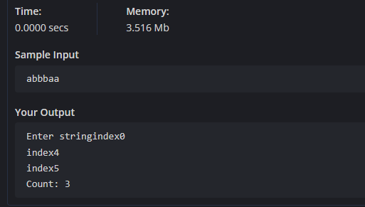

Задание 105
Считайте с диска файл с именем stroka_02.cpp. Он содержит программу
замены всех букв «а» на «о».
Модифицируйте программу так, чтобы происходила замена буквы «а» на
букву «б» и наоборот. Например, слово «баба» программа превращала бы в
«абаб». Сделайте то же с учетом заглавных букв.
#include <iostream>
#include <string>

int main()
{
std::string word;

std::cout << "Enter word: ";
std::cin >> word;

for (auto &letter : word)
{
if (letter == 'a')
{
letter = 'b';
}
else if (letter == 'b')
{
letter = 'a';
}
}

std::cout << "Your word: " << word;
}

}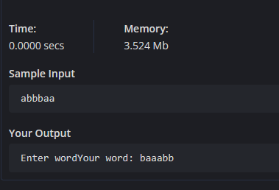

Задание 108
Разработайте универсальную процедуру copy, которая обеспечивает
копирование символов из одной строки в другую в режиме вставки.
В качестве подсказки используйте процедуру ins из файла stroka_04.cpp,
которая вставляет в текст заданное число пробелов.

#include <iostream>
#include <string>

int main()
{
std::setlocale(LC_ALL, "Russian");

std::string target = "Привет мир";
std::string source = "test ";
size_t pos = 7;

if (pos > target.size())
{
pos = target.size();
}

target.insert(pos, source);
std::cout << "Результат: " << target << std::endl;

return 0;
}

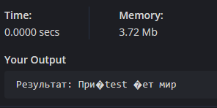

Задание 109
Разработайте универсальную процедуру strdel, которая обеспечивает
удаление указанного количества символов с заданного места строки.
#include <iostream>
#include <string>

int main()
{
std::setlocale(LC_ALL, "Russian");

std::string text = "Программирование";
size_t pos = 3;
size_t count = 5;

if (pos < text.size())
{
text.erase(pos, count);
}

std::cout << "Результат: " << text << std::endl;
return 0;
}

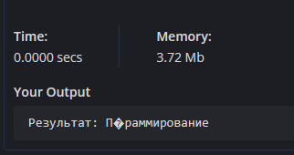

Задание 110
В файле stroka_05.cpp находится программа поиска в строке всех заданных
фрагментов. Разберите, в чем ее отличие от предыдущих программ.
Модифицируйте программу так, чтобы вместо фрагмента «мама» отыскивался
фрагмент «бабушка».

#include <iostream>
#include <string>

int main()
{
std::setlocale(LC_ALL, "Russian");

std::string text = "Мама бабушка мама бабушка";
std::string pattern = "бабушка";

std::cout << "Поиск \"" << pattern << "\":" << std::endl;

size_t pos = text.find(pattern);
while (pos != std::string::npos)
{
std::cout << "Найдено на позиции: " << pos << std::endl;
pos = text.find(pattern, pos + pattern.size());
}

return 0;
}

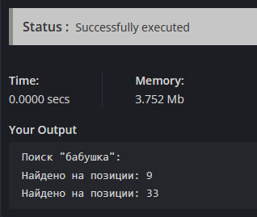

Задание 111
Составьте программу замены одного слова строки другим.
Программа должны работать так, чтобы происходила замена только целого
слова на слово (так, чтобы, заменяя, например, «полковник» на «генерал»,
не получить нового звания «подгенерал»).
При проверке работы программы обратите особое внимание на слова,
стоящие в начале и в конце строки
#include <iostream>
#include <string>

bool isDelimiter(std::string text, size_t pos)
{
if (pos >= text.size())
{
return true;
}

return text[pos] == ' ' || text[pos] == '.' || text[pos] == ',' ||
text[pos] == '!' || text[pos] == '?' || text[pos] == ';' ||
text[pos] == '-';
}

int main()
{
std::setlocale(LC_ALL, "Russian");

std::string text = "полковник идёт. полковник тоже. Полковник дома.";
std::string oldWord = "полковник";
std::string newWord = "генерал";

size_t pos = text.find(oldWord);
while (pos != std::string::npos)
{
bool leftOk = (pos == 0) || isDelimiter(text, pos - 1);
bool rightOk = isDelimiter(text, pos + oldWord.size());

if (leftOk && rightOk)
{
text.replace(pos, oldWord.size(), newWord);
pos = text.find(oldWord, pos + newWord.size());
}
else
{
pos = text.find(oldWord, pos + 1);
}
}

std::cout << text << std::endl;
return 0;
}

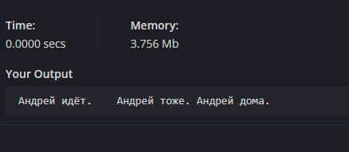

Задание 112
Напишите программу, подсчитывающую количество слов во введенной фразе, если:
а) между словами стоит один пробел;
б) между словами может стоять произвольное число пробелов;
в) между словами стоит один произвольный разделитель (пробел, ",", ".",
"!", "?", ";", "-");
г) между словами стоит произвольное число разделителей.

#include <iostream>
#include <string>

bool iDR(std::string text, size_t pos)
{
std::string delims = " ,.!?;-";
return delims.find(text[pos]) != std::string::npos;
}

int CWBS(std::string text)
{
int count = 0;
bool inWord = false;

for (auto symbol : text)
{
if (symbol != ' ' && !inWord)
{
count++;
inWord = true;
}
else if (symbol == ' ')
{
inWord = false;
}
}

return count;
}

int CWBD(std::string text)
{
int count = 0;
bool inWord = false;

for (size_t i = 0; i < text.size(); i++)
{
if (!iDR(text, i) && !inWord)
{
count++;
inWord = true;
}
else if (iDR(text, i))
{
inWord = false;
}
}

return count;
}

int main()
{
std::setlocale(LC_ALL, "Russian");

std::string text = " Привет, мир! Как дела? ";

std::cout << "а) один пробел: " << CWBS(text) << std::endl;
std::cout << "б) много пробелов: " << CWBS(text) << std::endl;
std::cout << "в) один разделитель: " << CWBD(text) << std::endl;
std::cout << "г) много разделителей: " << CWBD(text) << std::endl;

return 0;
}

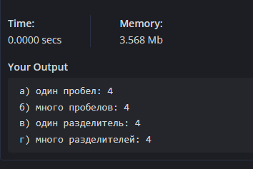

Задание 113
В файле stroka_06.cpp хранится программа, которая обеспечивает
преобразование целого числа в строку, а в файле stroka_06a.cpp –
программа преобразования строки в целое число, а stroka_06b.cpp –
программа преобразования строки в вещественное число. Разберитесь, как
они работают. Повводите разные (допустимые и недопустимые) данные и
выясните реакцию на ошибочный ввод. В частности, для программы
stroka_06a.cpp посмотрите, что произойдет, если на вводе задать:
Create PDF files without this message by purchasing novaPDF printer (http://www.novapdf.com)
63
а) целое число;
б) строку, содержащую цифры и буквы (например, 123абв);
в) дробное число (например, 12.34).
#include <iostream>
#include <string>

int main()
{
std::setlocale(LC_ALL, "Russian");

std::string tests[] = {"123", "123абв", "12.34", " -456 ", "abc", ""};

std::cout << "Тестирование преобразования строки в число:" << std::endl;

for (std::string text : tests)
{
try
{
size_t pos = 0;
int value = std::stoi(text, &pos);
pos = text.find_first_not_of(' ', pos);

if (pos == std::string::npos)
{
std::cout << "\"" << text << "\" -> " << value << " [OK]" << std::endl;
}
else
{
std::cout << "\"" << text << "\" -> [ERROR]" << std::endl;
}
}
catch (...)
{
std::cout << "\"" << text << "\" -> [ERROR]" << std::endl;
}
}

return 0;
}

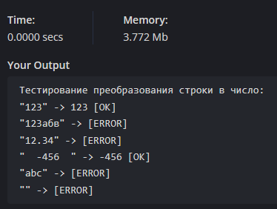

Задание 114
Используя идеи, предложенные в предыдущем задании, напишите
программу, вычисляющую сумму всех целых чисел, находящихся во
введенной строке.
Подсказка
Для решения задачи достаточно вырезать все целые числа из строки,
преобразовать их в числовые данные и добавить в сумму.
#include <iostream>
#include <sstream>
#include <string>
#include <clocale>

int main() {
setlocale(LC_ALL, "Russian");

std::string input;
std::cout << "Введите числа с пробелами ";
std::getline(std::cin, input);

std::stringstream ss(input);
long long sum = 0;
int number;

while (ss >> number) {
sum += number;
}

std::cout << "Сумма всех введеных чисел: " << sum;
}

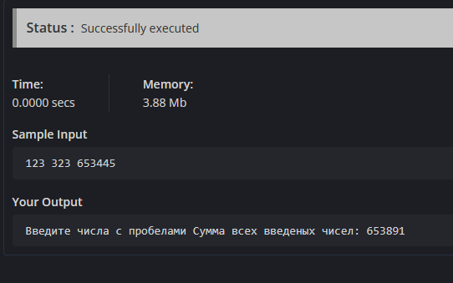
Задание 115
Составьте простейший калькулятор, обеспечивающий ввод строки с
простейшим арифметическим выражением вида
а1 <оп> а2 <оп> а3 ... <оп> аN,
где а1...aN – целые числа, <оп> – знак операции сложения (+) или
вычитания (-) и вычисляющий результат описанных действии
#include <iostream>
#include <sstream>
#include <clocale>

int main() {
setlocale(LC_ALL, "Russian");

std::string input;
std::cout << "Введите строку: ";
std::getline(std::cin, input);

for (auto &c : input) {
if (!isdigit(c) && c != '-' && c != '+') {
c = ' ';
}
}

std::stringstream ss(input);
long long sum = 0;
int num;

while (ss >> num) {
sum += num;
}

std::cout << "Сумма чисел: " << sum << std::endl;
return 0;

}

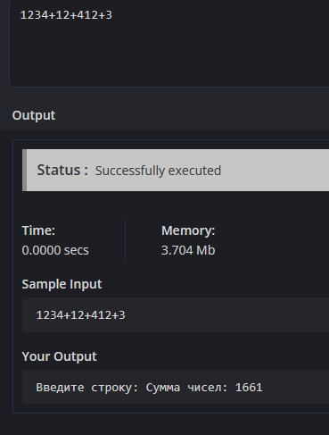

Задание 116
Составьте программу, которая вводит строку и выводит все слова этой
строки в столбик.
Модифицируйте программу так, чтобы печатались только:
а) слова, начинающиеся на букву «л»;
б) слова, заканчивающиеся на букву «ь»;
в) слова длиной не менее пяти букв;
г) самое длинное слово
#include <iostream>
#include <string>
#include <sstream>
#include <vector>

int main() {
std::string line;
std::cout << "Введите строку: ";
std::getline(std::cin, line);

std::stringstream ss(line);
std::string word;
std::vector<std::string> words;

while (ss >> word) {
words.push_back(word);
}

std::cout << "\n--- Все слова в столбик ---\n";
for (const auto& w : words) std::cout << w << std::endl;

std::cout << "\nа) Слова на букву 'л':\n";
for (const auto& w : words) {
if (w.rfind("л", 0) == 0 || w.rfind("Л", 0) == 0) std::cout << w << std::endl;
}

std::cout << "\nб) Слова на букву 'ь':\n";
for (const auto& w : words) {
if (w.size() >= 2 && w.compare(w.size() - 2, 2, "ь") == 0) std::cout << w << std::endl;
}

std::cout << "\nв) Слова длиной не менее 5 букв:\n";
for (const auto& w : words) {
if (w.length() >= 5) std::cout << w << std::endl;
}

std::cout << "\nг) Самое длинное слово:\n";
std::string longest = "";
for (const auto& w : words) {
if (w.length() > longest.length()) longest = w;
}
std::cout << longest << std::endl;

return 0;
}

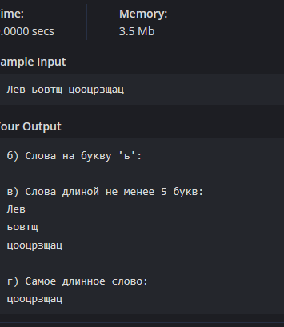

Задание 117
Подсчитайте, сколько пятерок потребуется, чтобы записать все числа от 1
до 999.
#include <iostream>
#include <clocale>

int main() {
setlocale(LC_ALL, "Russian");

int count = 0;

for (int num = 1; num <= 999; num++) {
int n = num;
while (n > 0) {
if (n % 10 == 5) count++;
n /= 10;
}
}

std::cout << "Количество цифр '5' от 1 до 999: " << count << std::endl;
return 0;
}

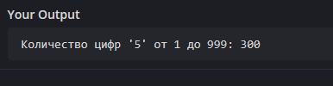

Задачи для самостоятельной работы
1. Напишите программу, которая в заданном предложении находит самое короткое
и самое длинное слова. Напечатайте исходный текст и найденные слова.
#include <iostream>
#include <sstream>
#include <string>

int main()
{
std::string text;
std::string word;
std::string shortest;
std::string longest;

std::getline(std::cin, text);
std::stringstream input(text);

while (input >> word)
{
if (shortest.empty() || word.size() < shortest.size())
{
shortest = word;
}
if (word.size() > longest.size())
{
longest = word;
}
}

std::cout << "Исходный текст: " << text << std::endl;
std::cout << "Самое короткое слово: " << shortest << std::endl;
std::cout << "Самое длинное слово: " << longest << std::endl;
}

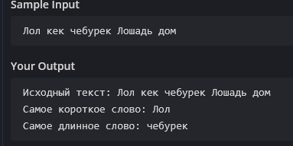
2. Напишите программу, которая в заданном предложении удаляет все символы
пробела. Напечатайте исходный и преобразованный тексты, а также
количество удаленных символов.
#include <iostream>
#include <string>

int main()
{
std::string text;
std::string result;
int deleted = 0;

std::getline(std::cin, text);

for (auto symbol : text)
{
if (symbol == ' ')
{
deleted++;
}
else
{
result += symbol;
}
}

std::cout << "Исходный текст: " << text << std::endl;
std::cout << "Преобразованный текст: " << result << std::endl;
std::cout << "Удалено символов: " << deleted << std::endl;
}

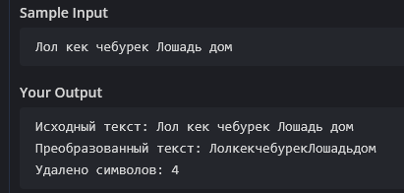
3. В качестве исходного текста задайте арифметическое выражение, записанное
на С/С++. Напишите программу, которая проверяет, соблюдается ли
равенство открывающих и закрывающих скобок. Выведите на печать
исходный текст и количество открывающих и закрывающих скобок.
#include <iostream>
#include <string>

int main()
{
std::string text;
int openCount = 0;
int closeCount = 0;

std::getline(std::cin, text);

for (auto symbol : text)
{
if (symbol == '(')
{
openCount++;
}
else if (symbol == ')')
{
closeCount++;
}
}

std::cout << "Исходный текст: " << text << std::endl;
std::cout << "Открывающих скобок: " << openCount << std::endl;
std::cout << "Закрывающих скобок: " << closeCount << std::endl;

if (openCount == closeCount)
{
std::cout << "Количество скобок совпадает" << std::endl;
}
else
{
std::cout << "Количество скобок не совпадает" << std::endl;
}
}

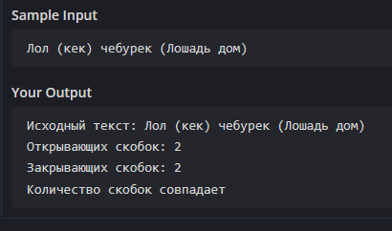
4. Напишите программу, которая в заданном предложении символы самого
длинного слова заменяет символами «». Напечатайте преобразованный текст.
Create PDF files without this message by purchasing novaPDF printer (http://www.novapdf.com)
#include <iostream>
#include <sstream>
#include <string>

int main()
{
std::string text;
std::string word;
std::string longest;

std::getline(std::cin, text);
std::stringstream input(text);

while (input >> word)
{
if (word.size() > longest.size())
{
longest = word;
}
}

size_t pos = text.find(longest);
if (pos != std::string::npos)
{
text.replace(pos, longest.size(), std::string(longest.size(), ']'));
}

std::cout << "Преобразованный текст: " << text << std::endl;
}

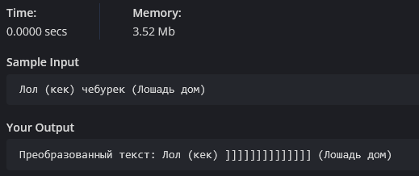
5. Напишите программу, которая в заданном предложении перед каждым
словом вставляет символ «?». Напечатайте преобразованный текст, а также
длину полученного предложения.
#include <iostream>
#include <sstream>
#include <string>

int main()
{
std::string text;
std::string word;
std::string result;

std::getline(std::cin, text);
std::stringstream input(text);

while (input >> word)
{
if (!result.empty())
{
result += " ";
}
result += "?" + word;
}

std::cout << "Преобразованный текст: " << result << std::endl;
std::cout << "Длина предложения: " << result.size() << std::endl;
}

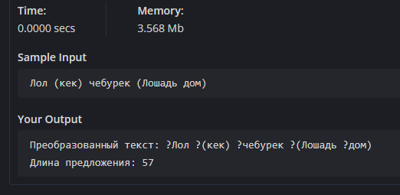

6. Напишите программу, которая в заданном предложении удаляет все запятые.
Напечатайте преобразованный текст, а также число удаленных символов.
#include <iostream>
#include <string>

int main()
{
std::string text;
std::string result;
int deleted = 0;

std::getline(std::cin, text);

for (auto symbol : text)
{
if (symbol == ',')
{
deleted++;
}
else
{
result += symbol;
}
}

std::cout << "Преобразованный текст: " << result << std::endl;
std::cout << "Удалено запятых: " << deleted << std::endl;
}

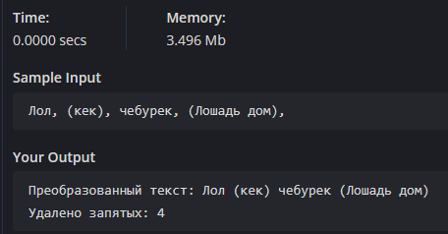
7. В заданном предложении проверить парность расстановки круглых скобок.
Вложение скобок допускается.
#include <iostream>
#include <string>

int main()
{
std::string text;
int balance = 0;
bool ok = true;

std::getline(std::cin, text);

for (auto symbol : text)
{
if (symbol == '(')
{
balance++;
}
else if (symbol == ')')
{
balance--;
if (balance < 0)
{
ok = false;
}
}
}

if (balance != 0)
{
ok = false;
}

if (ok)
{
std::cout << "Скобки расставлены правильно" << std::endl;
}
else
{
std::cout << "Скобки расставлены неправильно" << std::endl;
}
}

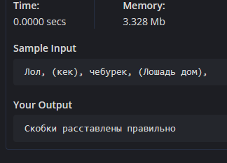
8. Напишите программу печати слов предложения в обратном порядке.
#include <iostream>
#include <sstream>
#include <string>
#include <vector>

int main()
{
std::string text;
std::string word;
std::vector<std::string> words;

std::getline(std::cin, text);
std::stringstream input(text);

while (input >> word)
{
words.push_back(word);
}

for (int i = (int)words.size() - 1; i >= 0; i--)
{
std::cout << words[i];
if (i > 0)
{
std::cout << " ";
}
}
std::cout << std::endl;
}

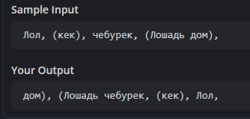
10. Составить программу, в которое вводится двухзначное число и выводится
его название (вводится «36» – выводится «тридцать шесть»).
#include <iostream>
#include <string>

int main()
{
int number;
std::string tens[] = {"", "", "двадцать", "тридцать", "сорок",
"пятьдесят", "шестьдесят", "семьдесят",
"восемьдесят", "девяносто"};
std::string ones[] = {"", "один", "два", "три", "четыре", "пять",
"шесть", "семь", "восемь", "девять"};
std::string teens[] = {"десять", "одиннадцать", "двенадцать",
"тринадцать", "четырнадцать", "пятнадцать",
"шестнадцать", "семнадцать", "восемнадцать",
"девятнадцать"};

std::cin >> number;

if (number < 10 || number > 99)
{
std::cout << "Нужно ввести двухзначное число" << std::endl;
return 0;
}

if (number < 20)
{
std::cout << teens[number - 10] << std::endl;
}
else
{
std::cout << tens[number / 10];
if (number % 10 != 0)
{
std::cout << " " << ones[number % 10];
}
std::cout << std::endl;
}
}

